С 21 по 25 ноября 2022 года в ГУО «Средняя школа №1 г. Сенно имени
З. И. Азгура» проходила предметная неделя географии, биологии и химии.

Цель проведения предметной недели: активизация интереса учащихся к предметам география, биология и химия.

Проведение предметной недели является традиционной в нашей школе и вовлекает в работу всех учащихся среднего и старшего звена. Каждый день недели максимально заинтересовывал учащихся и вводил в активную работу, создавая условия для нравственного, интеллектуального самовыражения школьников. Учащиеся смогли раскрыться и реализовать свои творческие возможности, а также показать коммуникабельность и умение сотрудничать со сверстниками.
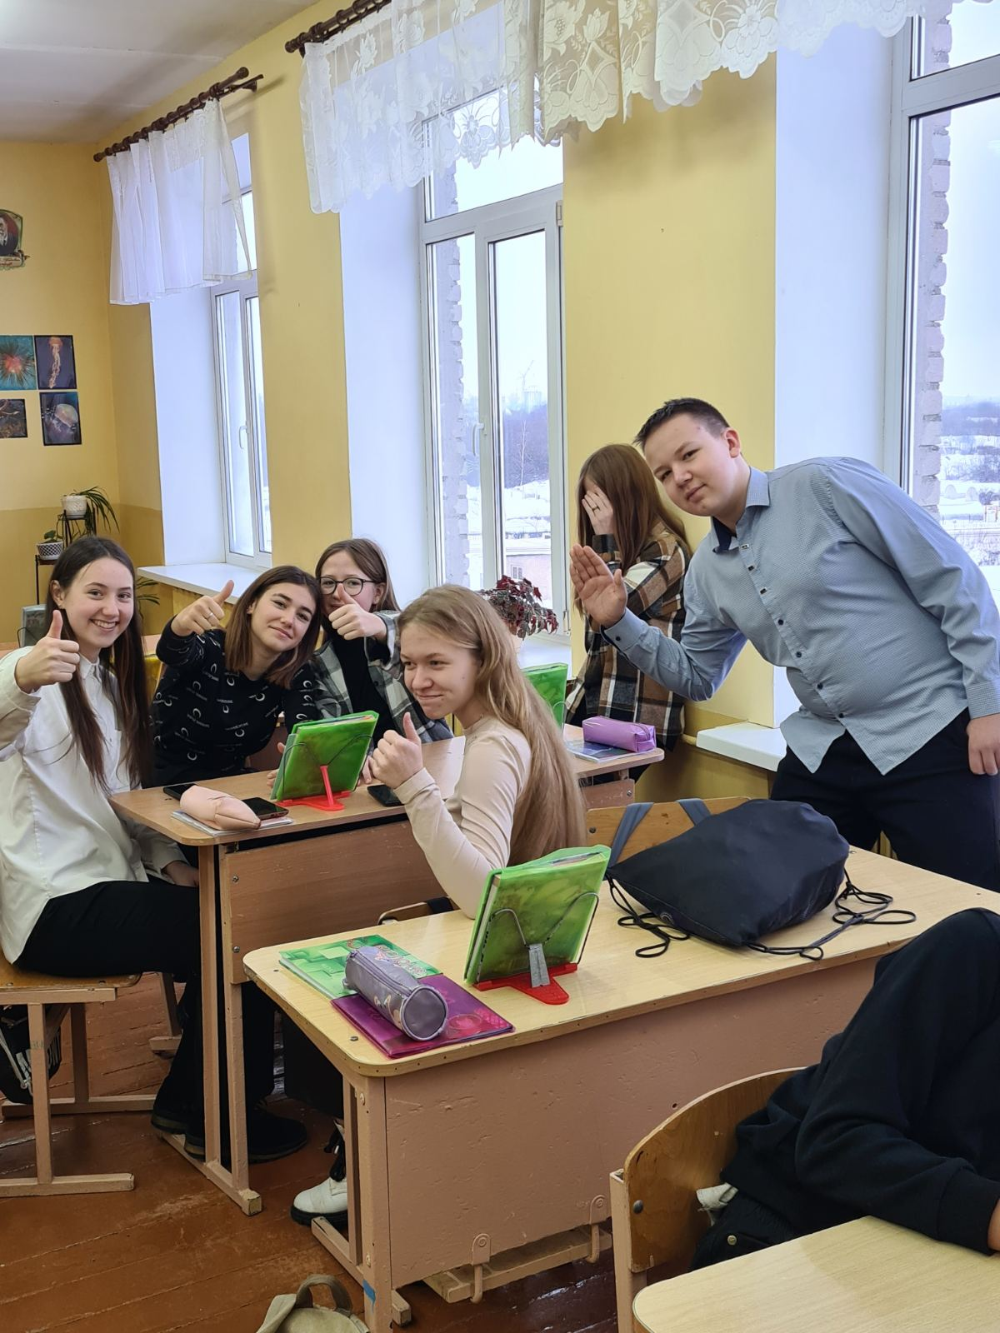

К началу недели географии, биологии и химии в холле были оформлены информационные стенды.
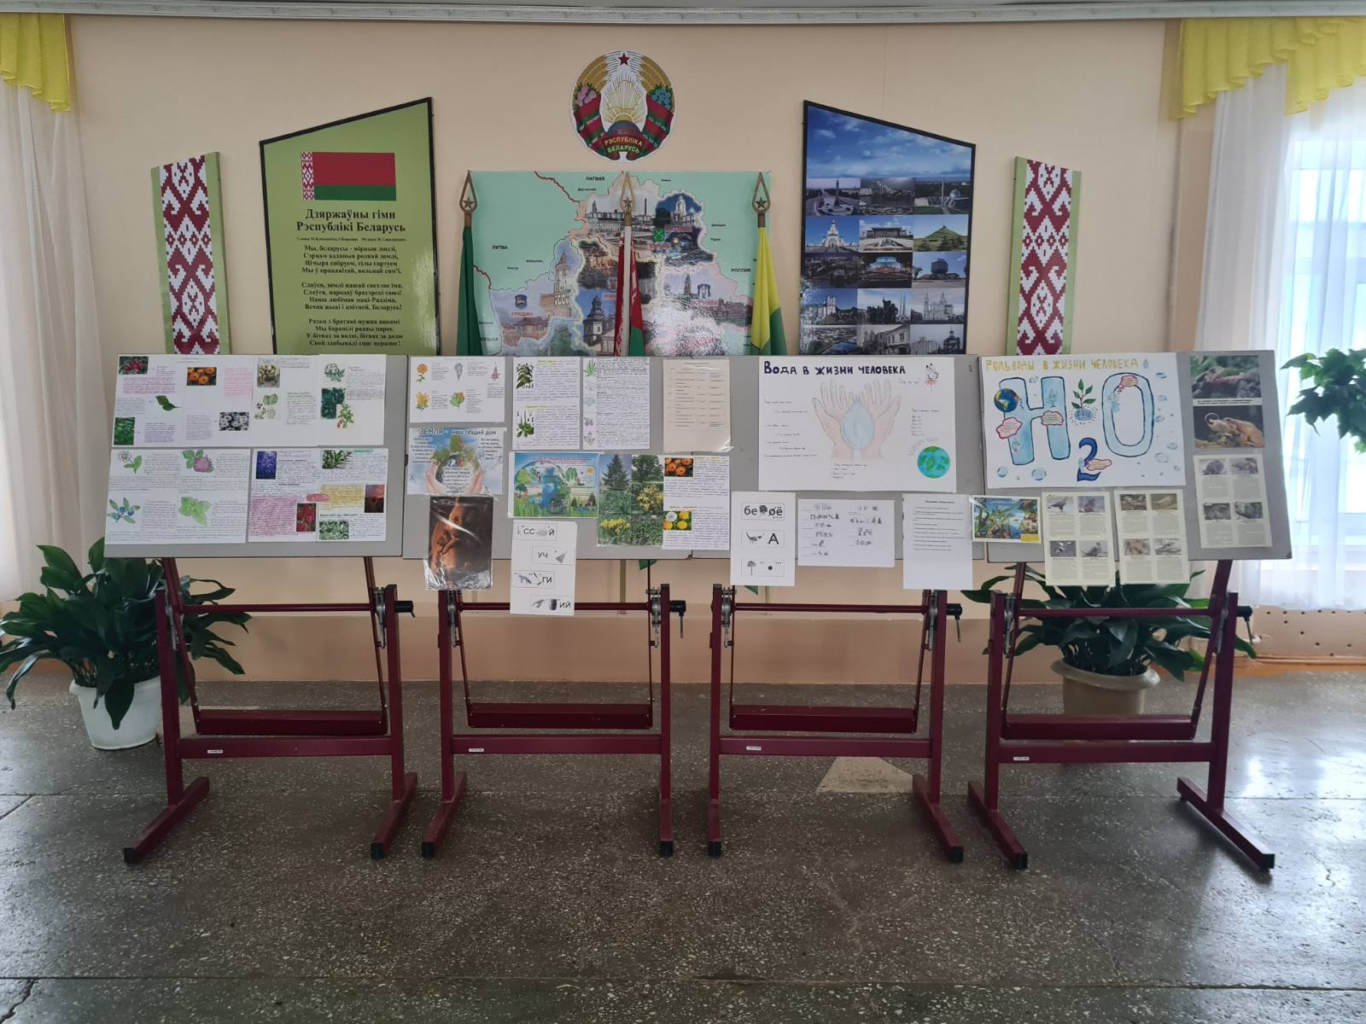

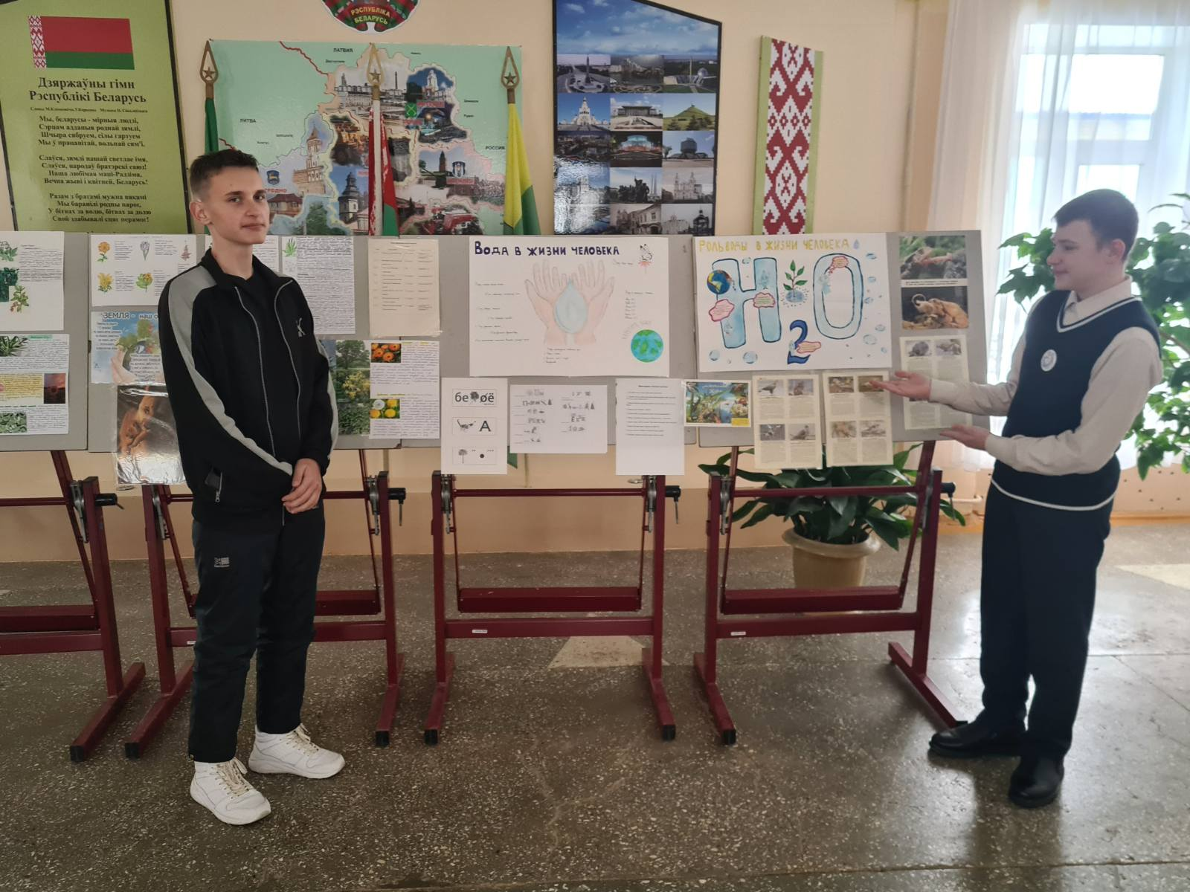

Открытие недели началось с проведения викторины «Биологический калейдоскоп» для учащихся 6 классов. Учитель биологии Александрович О.А. предложила ребятам проверить свой кругозор на знание представителей флоры и фауны нашей планеты. Во время проведения мероприятия царила атмосфера доброжелательности активности и творчества. Ребята демонстрировали свои знания по биологии, узнавали, что-то новое для себя.

Учитель географии Авраменко С.Л. провела для учащихся 9 «Б» класса интерактивную игру «Навстречу открытиям». Девизом игры было высказывание Д.И. Писарева «Великая книга природы открыта перед всеми, и в этой великой книге до сих пор... прочтены только первые страницы». Эта игра помогла учащимся сделать настоящие открытия по предметам естественно-математического цикла. В ходе игры ребята продемонстрировали сплочённость, боевой дух, коммуникативность. В результате упорной и честной борьбы команды «Географы» и «Фортуна» разошлись миром, была зафиксирована «боевая» ничья.

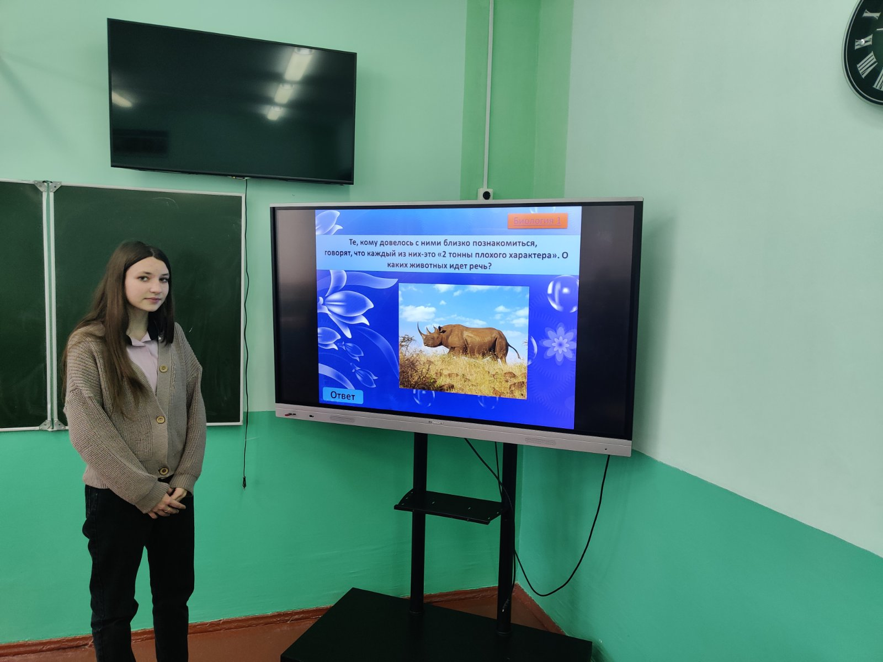
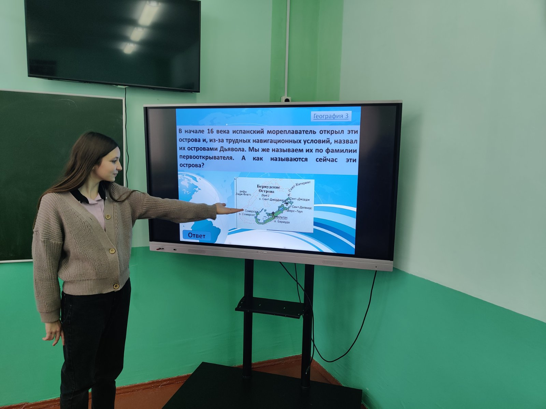
Учащиеся 9-11 классов приняли участие в турнире знатоков «Что? Где? Когда?». В ходе проведения мероприятия ребята показали знания в области биологии и географии. Учащиеся отвечали на занимательные вопросы, требующие от них эрудиции, умений соотносить факты, логически мыслить. Участники игры показали высокий уровень знаний.
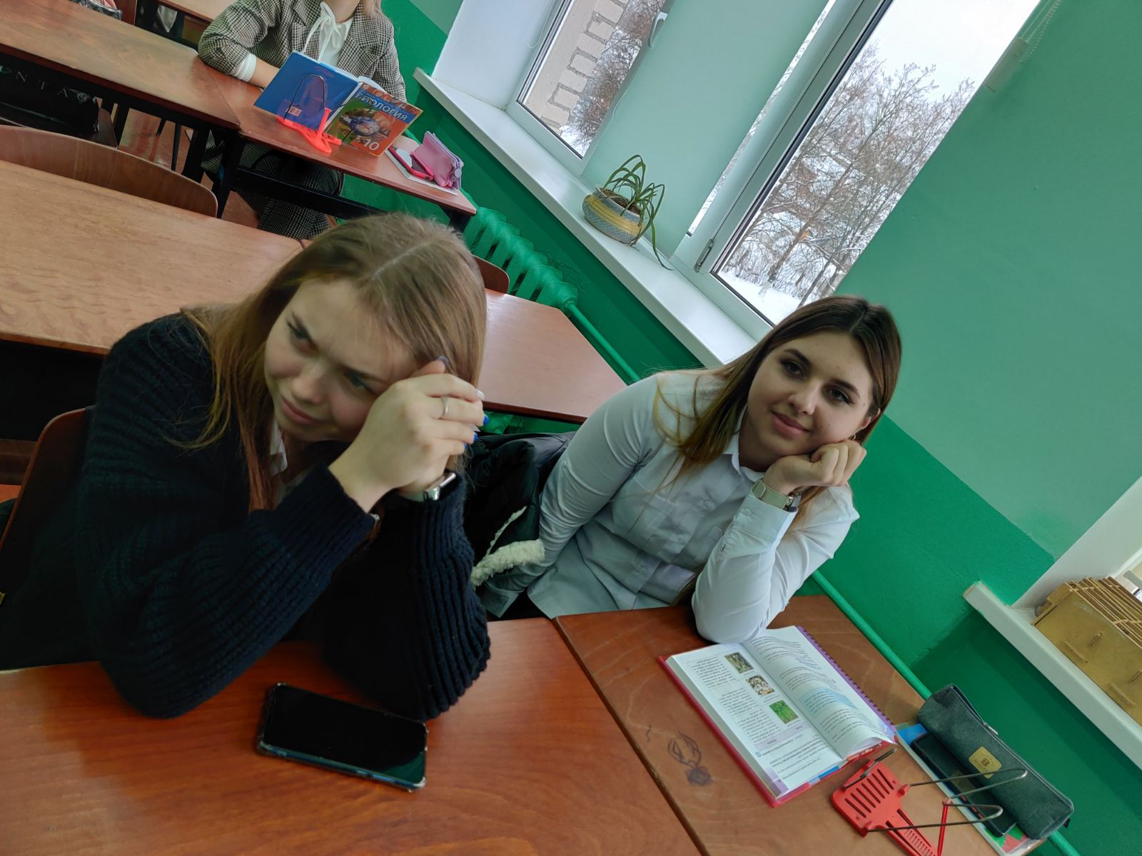

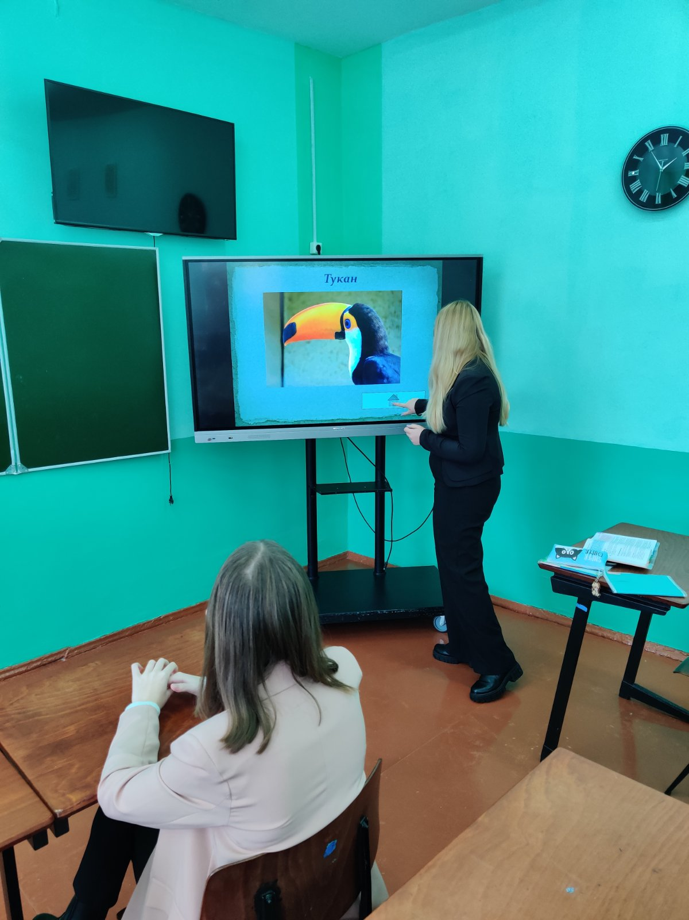

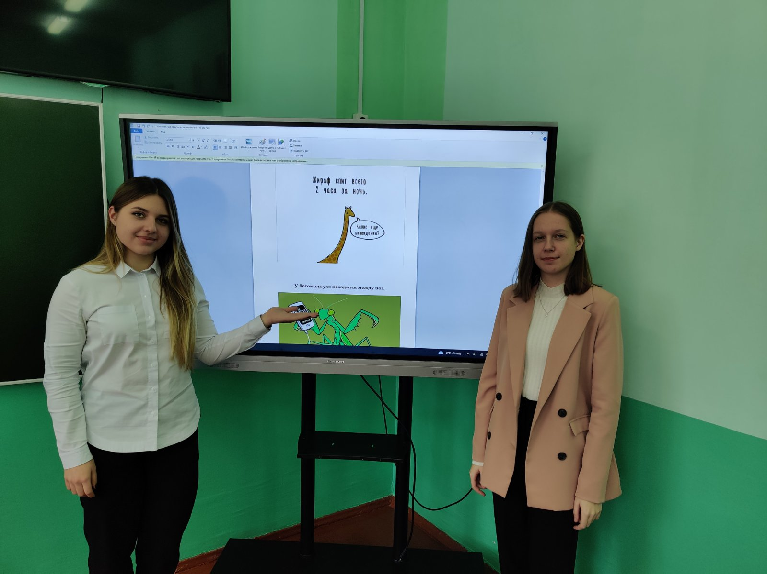
Завершилась предметная неделя интеллектуальной игрой «Эрудиты вперед!, которую провела учитель химии Латышева С.С. для учащихся 9-х классов.
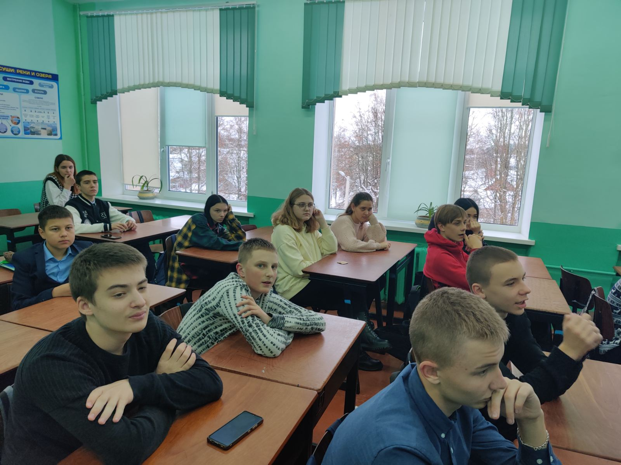
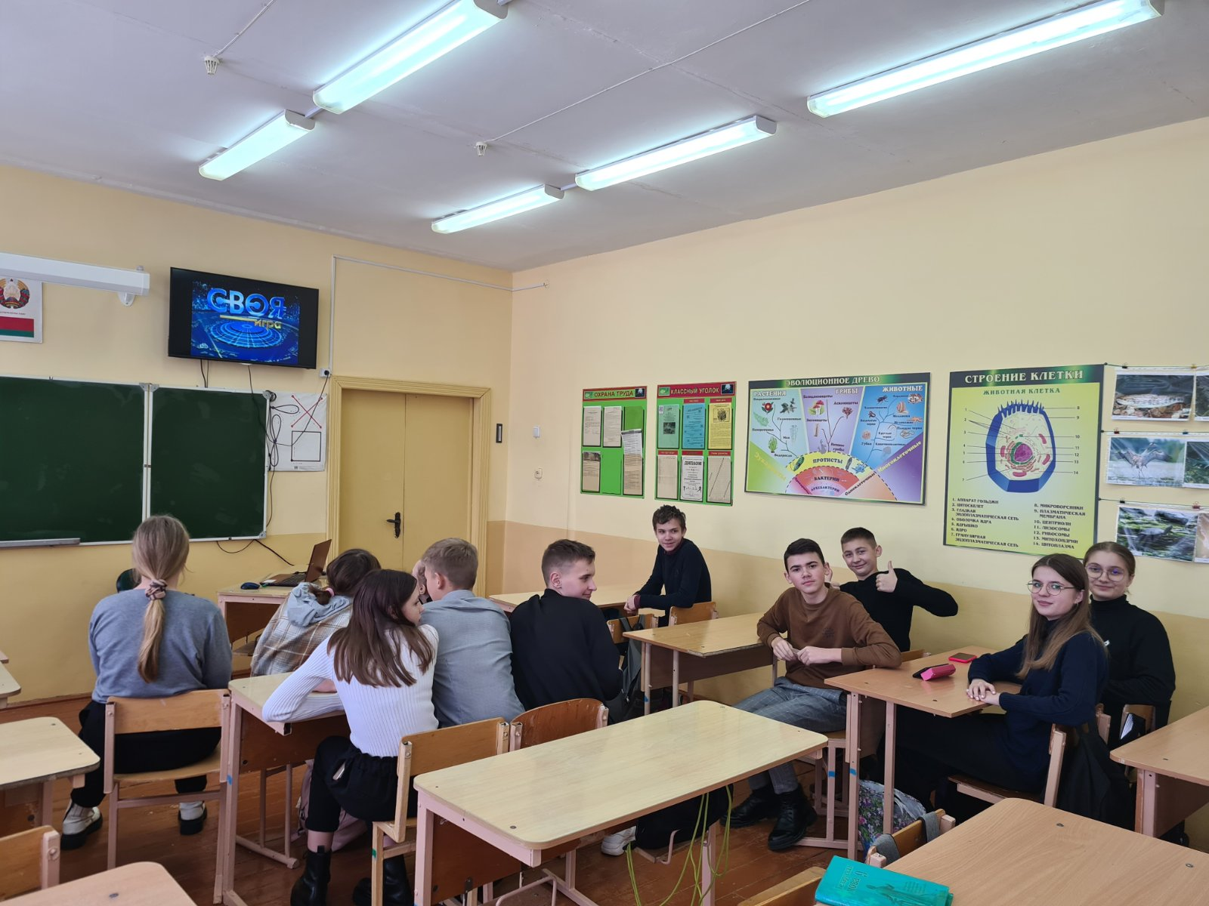
В результате проведенной недели географии, биологии и химии основная цель была достигнута. Все мероприятия прошли на высоком уровне, учителя показали умения работать с использованием различных образовательных приемов и технологий, отличное владение методикой преподавания предметов.

